Manter Agendamento (UC04)

Documento de Especificação de Casos de Uso

Grupo: VITAL_CLIN.

André Santos RGM: 11162101535
Bruno RGM: 11162101428
Rene Sena RGM: 11162101184
Controle de Versão

Responsável | Modificação | Data
André, Bruno e Rene | Adaptação de especificação | 30/03/2017
Índice

1. Objetivo 4
2. Atores do Sistema 4
Especificação dos Casos de Uso 4
2.1. Caso de uso (UC04) – Manter Agendamento 4
2.1.1. Cenário: Realiza novo agendamento 4
2.1.2. Cenário: Consultar agendamento 7

Objetivo

Este documento tem como finalidade permitir que o analista de sistemas possa especificar os limites e as funcionalidades do sistema. Por meio dele é possível que clientes e usuários validem o sistema e que os desenvolvedores do sistema construam o que é esperado.

Atores do Sistema

Cliente e funcionário.

Especificação dos Casos de Uso

Caso de uso (UC04) – Manter Agendamento

Sumário: O caso de uso permite que o Cliente e o funcionário incluam, altere e consulte dados dos agendamentos.

Tipo: Configuração.

Ator Primário: Cliente e Funcionário.

Ator Secundário: Não se Aplica

Pré Condições: Os usuários deveram estar devidamente logado no sistema.

Pós Condições: Foi realizado um novo agendamento, alterado ou consultado.

Fluxo principal:

- O usuário clica no botão agendar avaliação.
- O sistema redireciona o usuário para página de opções do agendamento e apresenta as operações possíveis.

Cenário: Realiza novo agendamento

Pré Condições: O usuário precisa estar logado no sistema.

Entradas: Data e hora do agendamento.

Saídas: protocolo de agendamento da avaliação.

Fluxo:
- O sistema exibe a tela para agendamento de avaliação contendo, data e horário.
- O usuário realiza a escolha dos dados do agendamento.
- O sistema verifica se há disponibilidade na data escolhida. Se a data for válida ele confirma o agendamento, caso contrário, solicita a escolha de uma data disponível.

Fluxo Alternativo: Não se aplica.

Fluxo Exceção 1: Falha de conexão com servidor.
- O sistema retorna uma mensagem de erro para o usuário dizendo que houve uma falha com o servidor.

Fluxo Exceção 3: Dados vazios.
- O sistema retorna uma mensagem de erro para o usuário dizendo que os campos são obrigatórios.

Pós Condições: O usuário realizou novo agendamento.

Regras de Negócio: Não se aplica.

Protótipo de interface:

Realizando agendamento:
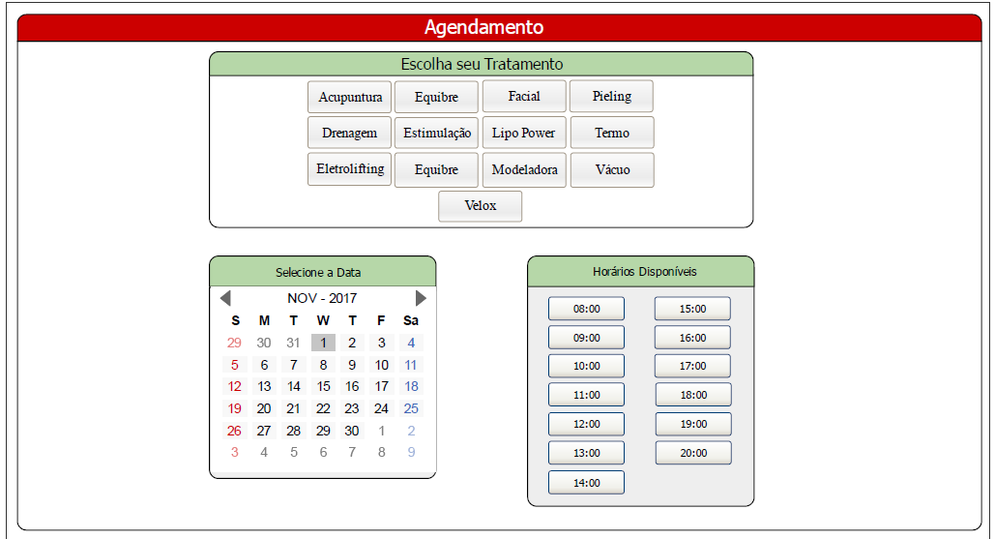

Confirmar agendamento:
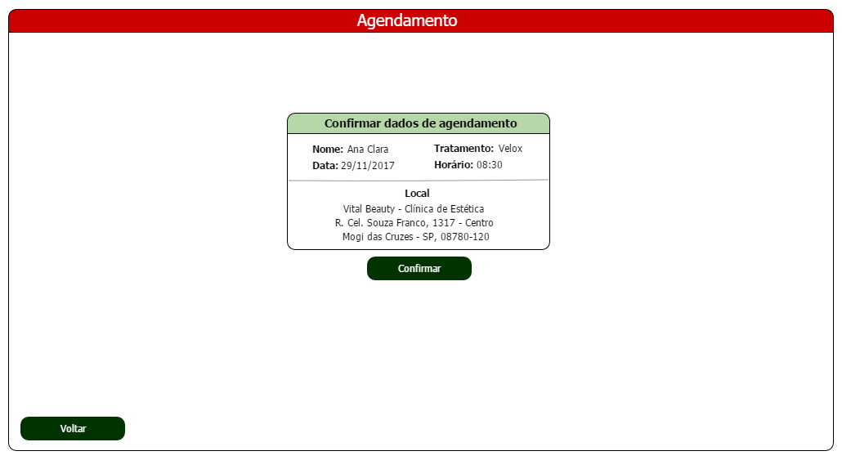
Protocolo de agendamento:
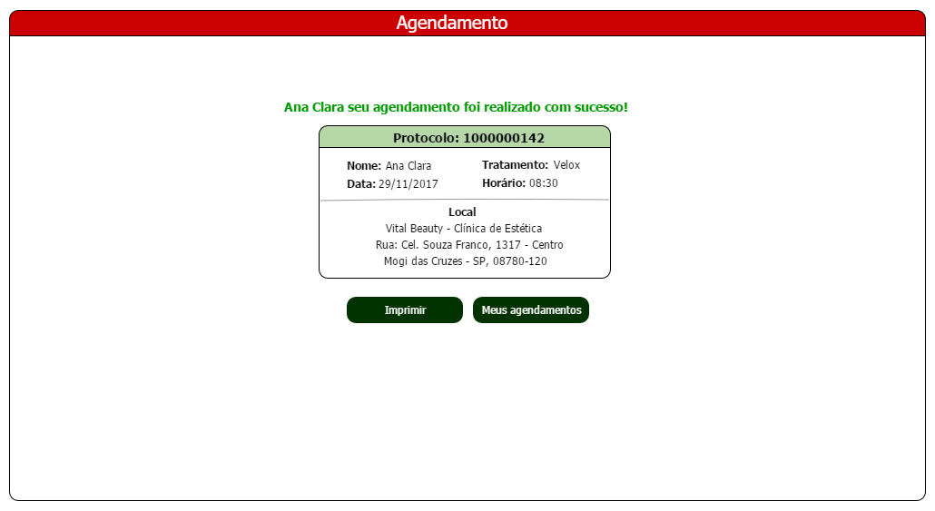

Cenário: Consultar agendamento

Pré Condições: O usuário precisa estar logado no sistema.

Entradas: Não se aplica.

Saídas: dados do agendamento.

Fluxo:
- O sistema exibe todos os agendamentos realizados pelo usuário e solicita a escolha do agendamento que deseja consultar;
- O usuário escolhe o agendamento desejado;
- O sistema exibe todos os dados do agendamento escolhido e exibe também operações que são possíveis realizar no agendamento, que são: Alterar agendamento ou excluir;
- O usuário escolhe uma das operações ou finaliza o fluxo.

Fluxo Alternativo (4): Excluir agendamento.
- O sistema exibe os agendamentos realizados e a operação de exclusão de agendamento.
- O usuário clica na operação de exclusão do agendamento que deseja excluir.
- O sistema exibe uma mensagem ao usuário perguntado se quer continuar com a operação de exclusão.
- O usuário confirma a operação.
- O sistema efetiva a exclusão do agendamento.

Fluxo Exceção (1): Nenhum agendamento realizado.
- O sistema comunica o usuário que ainda não foi realizado nenhum agendamento para consulta.

Fluxo Exceção (Excluir agendamento): Exclusão indisponível.
- O sistema retorna uma mensagem de erro para o usuário dizendo que o tempo permitido para desistência de um agendamento foi excedido e não é possível continuar com a operação de exclusão.

Fluxo Exceção 1: Falha de conexão com servidor.
- O sistema retorna uma mensagem de erro para o usuário dizendo que houve uma falha com o servidor.

Pós Condições: O usuário consultou os agendamentos desejados e optou por excluir ou não.

Regras de Negócio:

(RN03) - Não é permitido o cancelamento do agendamento, com menos de 3 dias úteis de antecedência a data agendada.

Protótipo de interface:

Meus agendamentos (cliente):
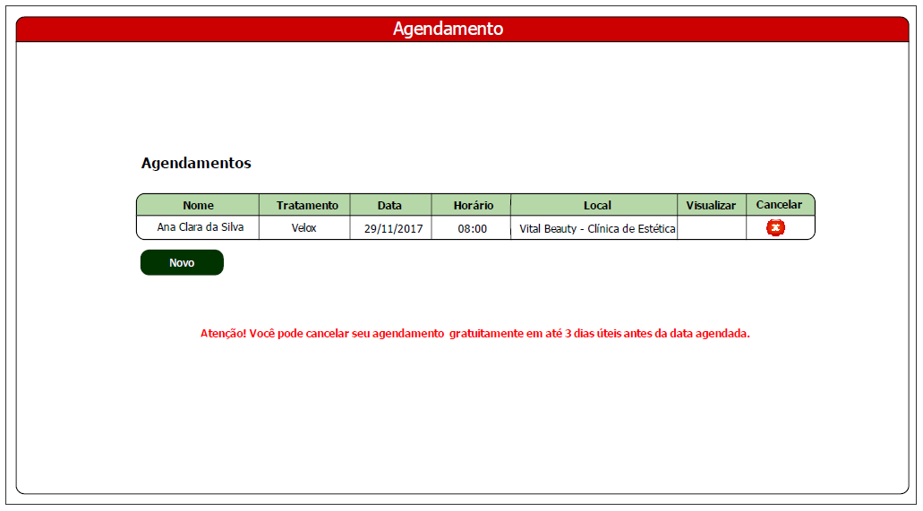
Consulta agendamentos por protocolo (Funcionário):
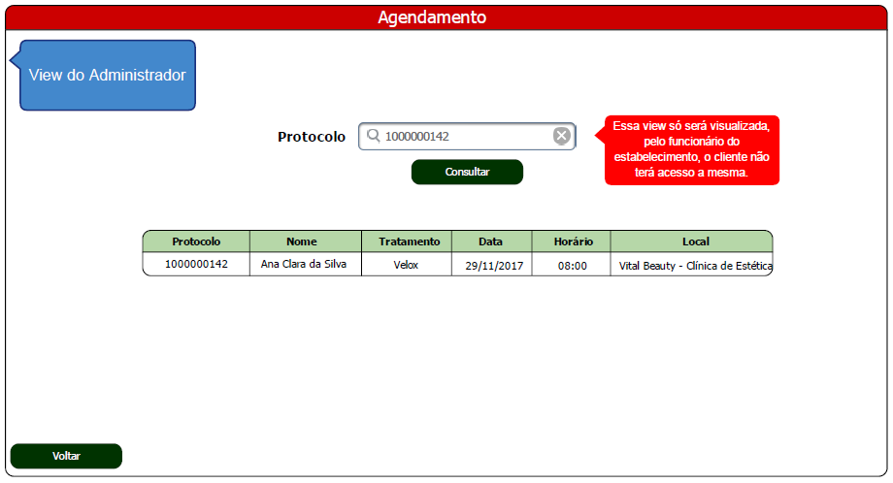

Consultar agendamentos (funcionário):
